Приложение к заявлению

о технических характеристиках строящегося дома 88 м2

ПЛАН ДОМА
88м²

1 ЭТАЖ  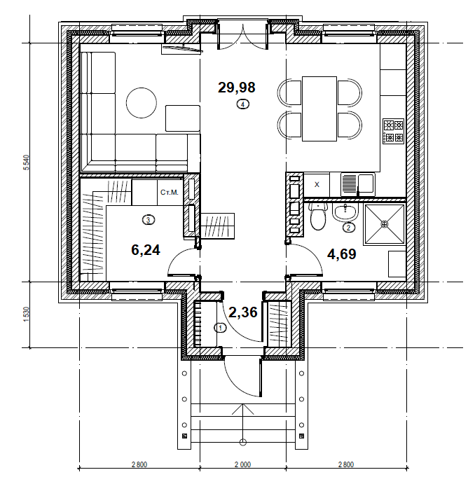 | 2 ЭТАЖ  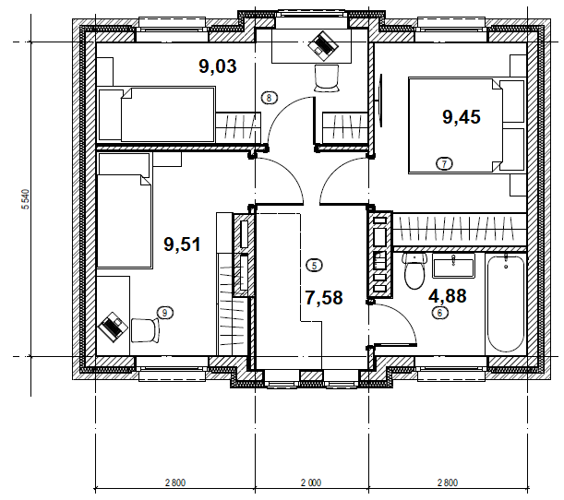

Примечание:
- Общая площадь дома является проектной, в случае изменения (увеличения или уменьшения) фактической площади дома в объеме не более 1 кв.м., перерасчет стоимости дома Сторонами
не производится.
- Мебель не включена в стоимость дома.

Ознакомлен:
Пайщик ЖНК «Новая жизнь»

__________________/______________________

Директору
ЖНК «НОВАЯ ЖИЗНЬ»
Славкину А.П.

ЗАЯВЛЕНИЕ
О ТЕХНИЧЕСКИХ ХАРАКТЕРИСТИКАХ СТРОЯЩЕГОСЯ ДОМА 88 м²

________________________________________________________________________________________, _______________г.р.,паспорт______________выдан____________________________________________________________________________________________________________________________________,
дата выдачи ________________, код подразделения ________________, зарегистрированный по адресу: ________________________________________________________________________________________________________________________________________________________________________________, в соответствии с Договором паевого взноса №____________ от ___________ 20___ года настоящим заявлением согласовал характеристики приобретаемого «Пайщиком» в собственность Помещения в виде жилого дома в мкр. «Дубровка» после завершения строительства:

Техническая характеристика дома:
Название проекта: | Белгородская обл., Белгородский р-он, мкр. «Дубровка»
Этажность: | 2
Условный номер участка:
Ориентировочная площадь: | 88 кв.м.
Количество комнат: | 4
Наружные стены: | Поризованный керамический блок, минераловатный утеплитель, облицовочный кирпич/штукатурка
Фундамент: | Монолитный железобетонный
Крыша: | Мягкая кровля
Веранда: | Мягкая кровля
Окна: | В металлопластиковом исполнении с фурнитурой, пластиковыми подоконниками и отливами.
Двери: | Входная – металлическая, межкомнатные – деревянные.
Перегородки межкомнатные: | Межкомнатные перегородки 1 этажа выполняются из керамического блока, между кухней и санузлом из ГКЛ, межкомнатные перегородки 2 этажа выполняются из ГКЛ.
Канализация: | Выполнена внутренняя система канализации с подключением сантехнических приборов санузлов
Водоснабжение: | Выполнены хозяйственно-питьевой водопровод с установкой запорной арматуры. Горячее водоснабжение от двухконтурного котла.
Электроснабжение: | Электромонтажные работы выполняются в следующем объеме (розетки, выключатели, электрический щит в сборе).
Отопление: | Радиаторы отопления.
Внутренняя отделка: | Потолки – натяжные
 | Пол - стяжка (1 этаж с утеплением), ламинат, плинтус.
Санузел пол – керамическая плитка.
Санузел стены – керамическая плитка.
Сантехническое оборудование: унитаз– 2 шт.,умывальник – 2 шт, ванна, полотенцесушитель , трап для душа, смесители)
 | Стены – гипсовая штукатурка (санузел –цементно-песчаная), шпатлевка, окраска, облицовка плиткой рабочей стены кухонной зоны .
Газовые приборы: | Установка газового котла 24 кВт

Настоящее Заяление составлено в 2 (двух) экземплярах, имеющих равную юридическую силу.

Пайщик:

______________/____________________

ЗАЯВКА
НА ДОПОЛНИТЕЛЬНУЮ КОМПЛЕКТАЦИЮ
ПО ЖИЛОМУ ДОМУ 88 м² В МКР. «ДУБРОВКА» (условный номер участка____)

№ п/п | Наименование | Стоимость,  руб. | Минимальный первоначальный взнос, руб.
1. | Стоимость жилого дома с участком, на дату заключения договора в соответствии с техническими характеристиками в приложении №5 | 3 960 000 | 1 188 000
Платные дополнительные работы и услуги:
№ п/п | Наименование  дополнительной опции | Стоимость,  руб. | Напротив выбранной доп.опции подпись пайщика
1. | Хозяйственная постройка с баней, террасой и хоз.помещением под самоотделку | 2 098 962
1.1. | Терраса и хоз.помещение под самоотделку  (общая площадь 41,65 м2) | 1 211 501
1.2. | Хоз.помещение под самоотделку  (общая площадь 11,79 м2) | 610 908
1.3. | Баня под самоотделку  (общая площадь 18,47м2) | 948 423
2. | Навес для автомобиля | 334 792
3. | Благоустройство (плиточное мощение) при наличии хозпостройки | 300 000
4. | Благоустройство (плиточное мощение) без хозпостройки | 135 000
5. | Озеленение при наличии хозпостройки | 235 000
6. | Озеленение без хозпостройки | 270 000
7. | Мусорный бак (обязательно) | 3 000
8. | Теплый пол | 52 000
9. | Москитные сетки | 11 500
10. | Подключение к газоснабжению (обязательно):  технологическое присоединение к магистральной сети | 38 294
 | Всего стоимость дополнительных опций, оплачиваемых пайщиком: | ____________
Отказ от отделочных работ
1. | Стоимость отделочных работ и материалов | 424 296
 | Итого стоимость дома с учетом дополнительных опций: | _____________

Пайщик ЖНК «Новая жизнь»

__________________/______________________

СМЕТА
на строительство хозяйственной постройки с баней, террасой и хоз.помещением
жилой дом 88 м² в мкр. Дубровка (условный номер участка______)

Общая площадь застройки – 60,12 м², в том числе:
Баня - 18,47 м2 , терраса -29,86 м2 и хоз. помещение -11,79 м2

№ п/п | Наименование работ | Стоимость работ и материалов,  руб.
1 | Фундамент ленточный монолитный армированный | 189 196
2 | Цоколь (блок СКЦ 390*190*190 полнотелый, утепление пенополистиролом 100мм бани, облицовочный кирпич) | 188 983
3 | Стяжка армированная | 123 662
4 | Стены ( блок СКЦ 390*190*90, утепление 100 мм бани, облицовочный кирпич) | 790 989
5 | Кровля (деревянные стропила, утепление бани, мягкая черепица) | 777 246
6 | Окна ПВХ (белые, 3 стекла), отливы | 15 886
7 | Дверь входная металлическая, утепленная (Форт-Пост) | 13 000
 | ИТОГО | 2 098 962

Ознакомлен:

Пайщик ЖНК «НОВАЯ ЖИЗНЬ»

_________________ __________________/_______________________
Дата подпись ФИО

СМЕТА
на строительство бани
жилой дом 88 м² в мкр. Дубровка (условный номер участка____)

Общая площадь застройки -18,47 м2

№ п/п | Наименование работ | Стоимость работ и материалов,  руб.
1 | Фундамент ленточный монолитный армированный | 94 175
2 | Цоколь (блок СКЦ 390*190*190 полнотелый, утепление пенополистиролом 100мм, облицовочный кирпич) | 96 121
3 | Стяжка армированная | 55 042
4 | Стены (СКЦ 190*190*390, СКЦ 390*190*90, утепление 100 мм, облицовочный кирпич) | 375 287
5 | Кровля (деревянные стропила, утепление, мягкая черепица) | 305 412
6 | Окна ПВХ (белые, 3 стекла), отливы, с монтажем | 15 886
7 | Дверь входная металлическая, утепленная (Форт-Пост) с установкой | 6 500
 | ИТОГО | 948 423

Ознакомлен:

Пайщик ЖНК «НОВАЯ ЖИЗНЬ»

_________________ __________________/_______________________
Дата подпись ФИО

СМЕТА
на строительство хозяйственного помещения
жилой дом 88 м² в мкр. Дубровка (условный номер участка____)

Общая площадь застройки -11,79 м2

№ п/п | Наименование работ | Стоимость работ и материалов,  руб.
1 | Фундамент ленточный монолитный армированный | 61 450
2 | Цоколь (блок СКЦ 390*190*190 полнотелый, облицовочный кирпич) | 66 422
3 | Стяжка армированная | 31 200
4 | Стены ( блок СКЦ 390*190*90, облицовочный кирпич) | 234 228
5 | Кровля (деревянные стропила, мягкая черепица) | 211 108
6 | Дверь входная металлическая, утепленная (Форт-Пост) с установкой | 6 500
 | ИТОГО | 610 908

Ознакомлен:

Пайщик ЖНК «НОВАЯ ЖИЗНЬ»

_________________ __________________/_______________________
Дата подпись ФИО

СМЕТА
на строительство террасы и хозяйственного помещения
жилой дом 88 м² в мкр. Дубровка (условный номер участка____)

Общая площадь застройки – 41,65 м², в том числе:
терраса -29,86 м2 и хоз. помещение -11,79 м2

№ п/п | Наименование работ | Стоимость работ и материалов,  руб.
1 | Фундамент ленточный монолитный армированный | 112 961
2 | Цоколь (блок СКЦ 390*190*190 полнотелый, облицовочный кирпич) | 109 449
3 | Стяжка армированная | 72 550
4 | Стены ( блок СКЦ 390*190*90, облицовочный кирпич) | 428 312
5 | Кровля (деревянные стропила, мягкая черепица) | 481 730
6 | Дверь входная металлическая, утепленная (Форт-Пост) с установкой | 6 500
 | ИТОГО | 1 211 501

Ознакомлен:

Пайщик ЖНК «НОВАЯ ЖИЗНЬ»

_________________ __________________/_______________________
Дата подпись ФИО

СМЕТА
на строительство навеса для автомобиля
жилой дом 88 м² в мкр. Дубровка (условный номер участка____)

№ п/п | Наименование | Стоимость работ и материалов,  руб.
1 | Навес на металлических стойках (гибкая черепица по металлическому каркасу) | 203 293
2 | Устройство водосточной системы | 7 448
3 | Плиточное покрытие (37,8 м2) | 124 051
 | ИТОГО | 334 792

Ознакомлен:

Пайщик ЖНК «НОВАЯ ЖИЗНЬ»

_________________ __________________/_______________________
Дата подпись ФИО

СМЕТА
на выполнение благоустройства (плиточное мощение) участка без хозпостройкий жилой дом 88 м² в мкр. Дубровка (условный номер участка____)

№ п/п | Наименование работ | Стоимость работ и материалов,  руб.
1 | Устройство оснований и покрытие из тротуарной плитки 23,9 м2 | 88 000
2 | Установка бортовых камней | 28 500
3 | Установка ступеней | 18 500
 | ИТОГО | 135 000

Ознакомлен:

Пайщик ЖНК «НОВАЯ ЖИЗНЬ»

_________________ __________________/_______________________
Дата подпись ФИО

СМЕТА
на выполнение благоустройства (плиточное мощение) участка с хозпостройкой жилой дом 88 м² в мкр. Дубровка (условный номер участка____)

№ п/п | Наименование работ | Стоимость работ и материалов,  руб.
1 | Устройство оснований и покрытие из тротуарной плитки 23,9 м2 | 248 500
2 | Установка бортовых камней | 30 000
3 | Установка ступеней | 18 500
 | ИТОГО | 297 000

Ознакомлен:

Пайщик ЖНК «НОВАЯ ЖИЗНЬ»

_________________ __________________/_______________________
Дата подпись ФИО

СМЕТА
на выполнение озеленения участка с хозпостройкой
жилой дом 88 м² в мкр. Дубровка (условный номер участка____)

№ п/п | Наименование | Ед. изм. | Кол-во | Стоимость, руб.
 | Земляные работы, газон |  |  | 235 000
1 | Чернение,завоз,планирование, формирование откосов | м3 | 43
2 | Посев газона с материалами (укрыв,посев,удобрения) | м2 | 142
 | Растения
4 | Герань крупнокорневищная | шт. | 29
5 | Гортензия | шт. | 5
6 | Злаки | шт. | 18
7 | Клематис | шт. | 18
8 | Можжевельник Казацкий Knap Hill | шт. | 3
9 | Пихта корейская | шт. | 1
10 | Плодовое дерево (яблоня) | шт. | 3
11 | Плодовый кустарник | шт. | 8
12 | Роза почвопокровная The Fairy | шт. | 21
13 | Сосна обыкновенная Watereri | шт. | 1
14 | Спирея японская Anthony Waterer | шт. | 3
15 | Чубушник венечный | шт. | 1
16 | Шалфей дубравный | шт. | 12
 | Посадочный материал
17 | Колья для подвязывания деревьев с фиксирующими планками | шт. | 9
18 | Лента ременная (стропа) для фиксации растения | м | 7
19 | Кольцо бордюрное диам. 1100 мм металлическое | шт. | 3
20 | Лента Бордюрная дл. 3000 мм | м.п. | 86
21 | Щепа 8 см | л. | 5 568

Ознакомлен:

Пайщик ЖНК «НОВАЯ ЖИЗНЬ»

_________________ __________________/_______________________
Дата подпись ФИО

СМЕТА
на выполнение озеленения участка без хозпостройки
жилой дом 88 м² в мкр. Дубровка (условный номер участка____)

№ п/п | Наименование | Ед. изм. | Кол-во | Стоимость работ и материалов,  руб.
 | Земляные работы, газон
1 | Чернение,завоз,планирование, формирование откосов | м3 | 83 | 270 000
2 | Посев газона с материалами (укрыв,посев,удобрения) | м2 | 275
 | Растения
4 | Герань крупнокорневищная | шт. | 29
5 | Гортензия | шт. | 5
6 | Злаки | шт. | 18
7 | Клематис | шт. | 18
8 | Можжевельник Казацкий Knap Hill | шт. | 3
9 | Пихта корейская | шт. | 1
10 | Плодовое дерево (яблоня) | шт. | 3
11 | Плодовый кустарник | шт. | 8
12 | Роза почвопокровная The Fairy | шт. | 21
13 | Сосна обыкновенная Watereri | шт. | 1
14 | Спирея японская Anthony Waterer | шт. | 3
15 | Чубушник венечный | шт. | 1
16 | Шалфей дубравный | шт. | 12
 | Посадочный материал
17 | Колья для подвязывания деревьев с фиксирующими планками | шт. | 9
18 | Лента ременная (стропа) для фиксации растения | м | 7
19 | Кольцо бордюрное диам. 1100 мм металлическое | шт. | 3
20 | Лента Бордюрная дл. 3000 мм | м.п. | 88
21 | Щепа 8 см | л. | 5 488

Ознакомлен:

Пайщик ЖНК «НОВАЯ ЖИЗНЬ»

_________________ __________________/_______________________
Дата подпись ФИО

СМЕТА
на приобретение контейнера для мусора
жилой дом 88 м² в мкр. Дубровка (условный номер участка____)

Характеристики контейнера для мусора:
Объем 240 л
Масса 10.05 кг
Допустимая нагрузка 96 кг
Стоимость 3000 руб.

Стоимость контейнера для мусора включается в общую стоимость дома.
Оплата за приобретение контейнера для мусора производится пайщиком
в срок до 31.05.2020 года на реквизиты ЖНК «НОВАЯ ЖИЗНЬ»:
ОГРН 1173123013700
ИНН 3123411743
БИК 044525297
Р/С 40702810602070000607 (паевой взнос по договору №______от ____________)
ФИЛИАЛ ЦЕНТРАЛЬНЫЙ ПАО БАНК «ФК ОТКРЫТИЕ»

Ознакомлен:

Пайщик ЖНК «НОВАЯ ЖИЗНЬ»

_________________ __________________/_______________________
Дата подпись ФИО

СМЕТА
на выполнение работ по устройству теплого пола в жилом доме 88 м²
мкр. Дубровка (условный номер участка____)

№ п/п | Наименование работ | Стоимость работ и материалов,  руб.
1 | Устройство теплого пола на первом этаже  (студия, тамбур, санузел) | 52 000
 | ИТОГО | 52 000

Ознакомлен:

Пайщик ЖНК «НОВАЯ ЖИЗНЬ»

_________________ __________________/_______________________
Дата подпись ФИО

СМЕТА
на приобретение и установку москитных сеток на окна
жилой дом 88 м² в мкр. Дубровка (условный номер участка____)

Характеристики москитных сеток:
Внешний цвет рамы – Антрацитово - серый
Внутренний цвет рамы –Антрацитово - серый
Цвет москитной сетки – Антрацитово - серый
Уплотнение внешнее – 255
Кол-во – 9 шт.
Общая площадь изделий 6,48 м²
Стоимость комплекта – 11 500 руб.

*Москитные сетки устанавливаются только на окна, на стеклопакеты с проходами москитные сетки не устанавливаются.

Ознакомлен:

Пайщик ЖНК «НОВАЯ ЖИЗНЬ»

_________________ __________________/_______________________
Дата подпись ФИО

